Экологический калейдоскоп "Пташкины секреты"

Всю жизнь человека окружают птицы – большие и маленькие, дикие и домашние. Они радуют нас своим пением, охраняют сады и огороды, уничтожая вредных насекомых.
Первого апреля вся планета отмечает Международный день птиц.
27 марта подготовительная группа детского сада пришла на мероприятие в библиотеку. Ребята смотрели ролик про птиц .Прослушали интересные факты о птицах, искали и считали птичек, сортировали корм.
Библиотекарь рассказала о пользе птиц, о бережном отношении человека к ним в разное время года.
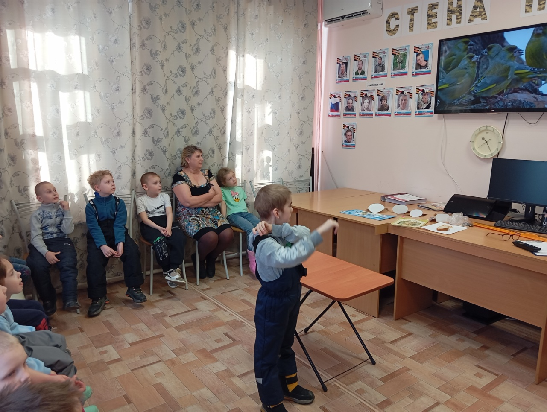
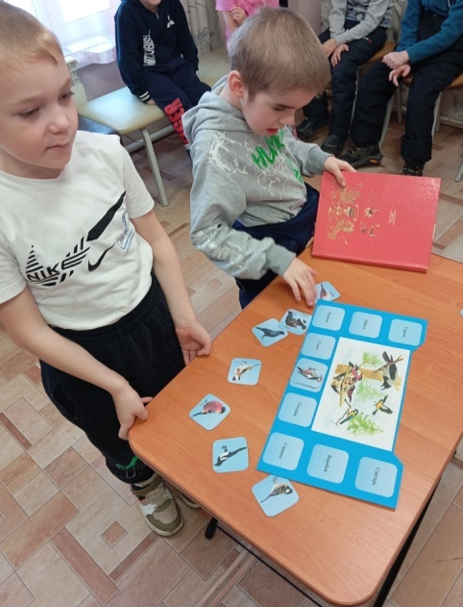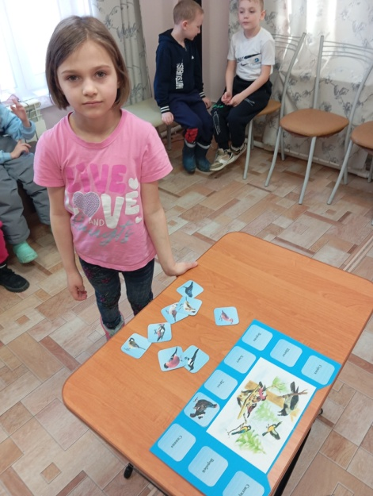
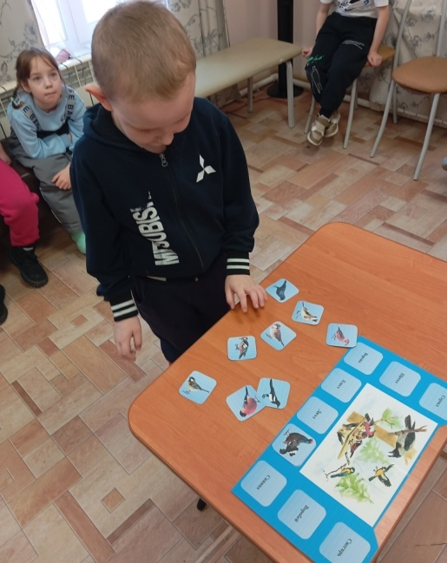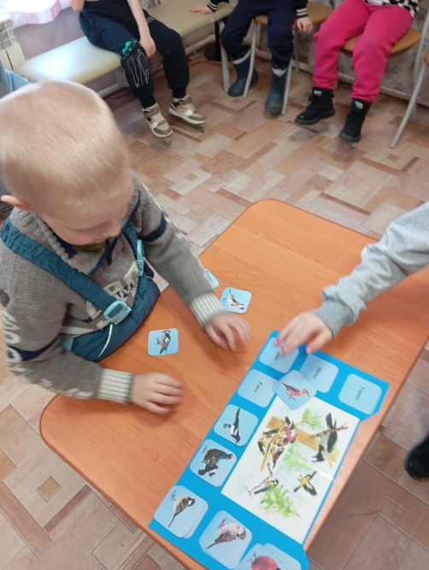
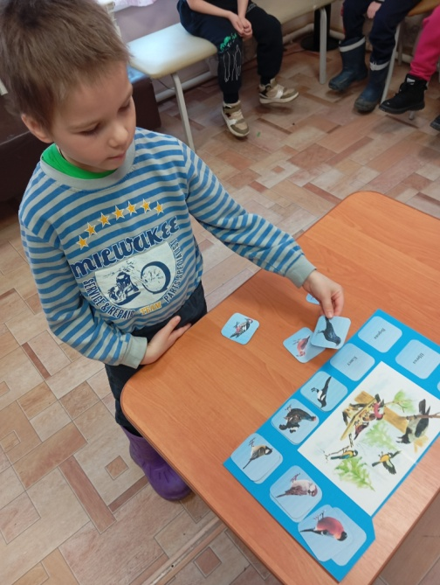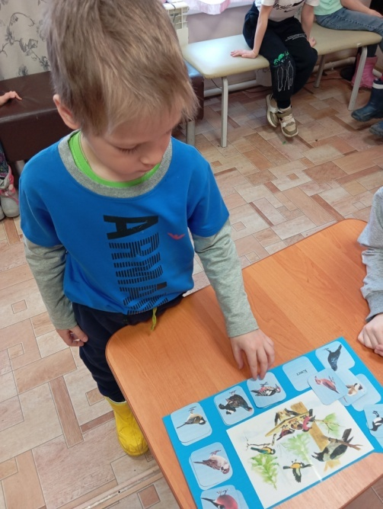
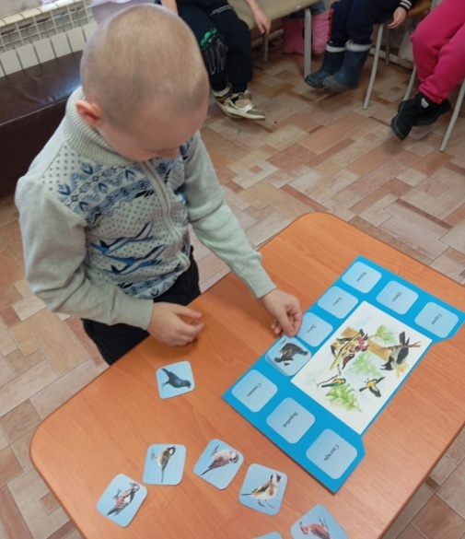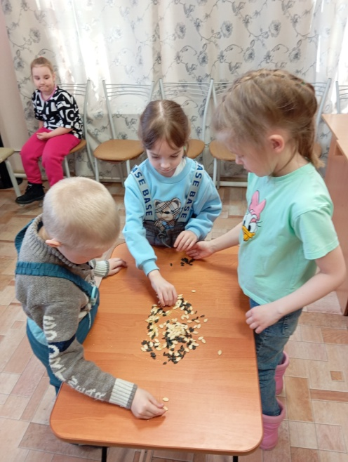
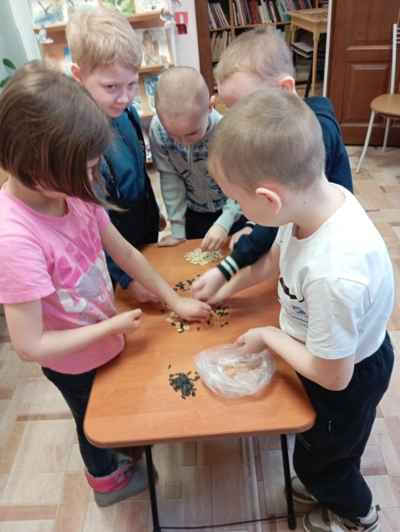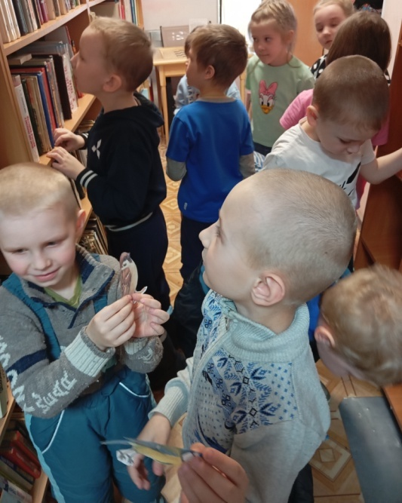
27 марта старшая группа детского сада участвовала в экологическом калейдоскопе "Пташкины секреты" в библиотеке.
Мероприятие началось с ролика "О чем поют птицы". Ребята искали птичку по картинке, играли в игру, слушали интересные факты из жизни птиц. Вспоминали, чем надо кормить птичек зимой. Посмотрели мультфильм, какую помощь птичка Тари может оказать.
